Экзамен 1-2

**Функции нескольких переменных** 1

**Интегралы** 8

**Числовые ряды** 9

**ДУ** 9

## **Функции нескольких переменных**

1. **ФНП. Предел, непрерывность, частные производные**

Переменная z (с областью изменения Z) называется функциейнезависимых переменных x и y в области D, если каждой паре (x, y)  
их значений из D по некоторому закону (правилу f) соответствует  
одно определенное значение z (из Z), что означается следующим  
образом: z = f(x, y) или z = z(x, y), (x, y)∈D.

Пусть функция *z* = *f*(*x*, *y*) определена в некоторой проколотой окрестности точки *М*0. Тогда число *А* (конечное или бесконечное) называется ***пределом функции*** *z* = *f*(*x*, *y*) при стремлении точки *М*(*х*,y) к точке *М*0(*х*0, *у*0), если для любого ε > 0 найдется такое число *r* = *r*(ε) > 0,  
что *f*(*x*, *y*)∈ Оε(*А*) для всех *М* ∈ Ô*r*(*М*0).

Функция *z* = *f*(*x*, *y*) называется ***непрерывной*** (по совокупности  
переменных *х* и *у*) в точке *М*0(*х*0, *у*0), если она определена в некоторой окрестности точки *М*0(*х*0, *у*0) и   
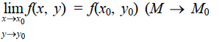 

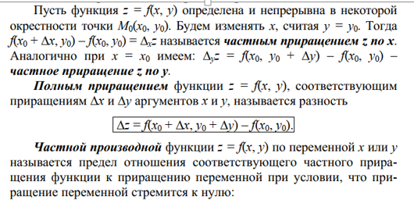

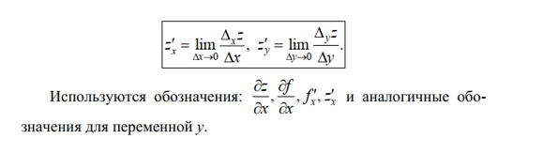

1. **Частный и полный дифференциал ФНП**

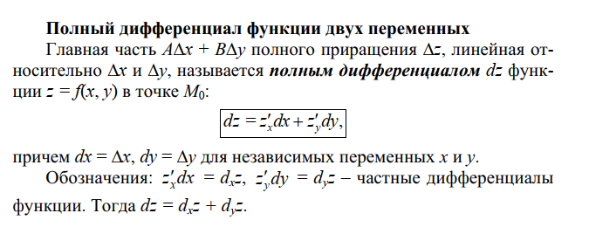

1. **Производные сложной ФНП. Полная производная**

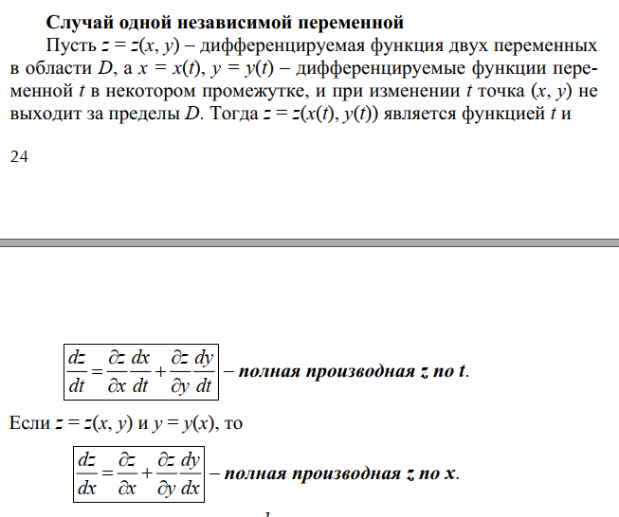

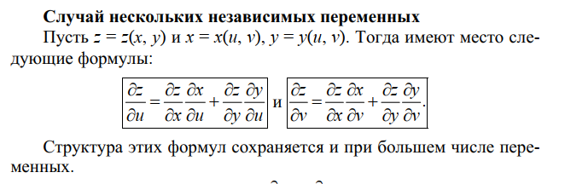

1. **Производная ФНП , заданной неявно**

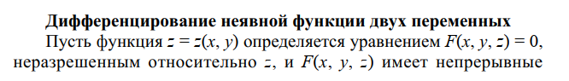

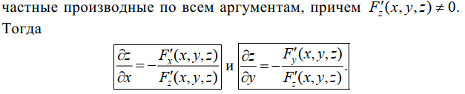

1. **Частные производные высших порядков от ФНП**

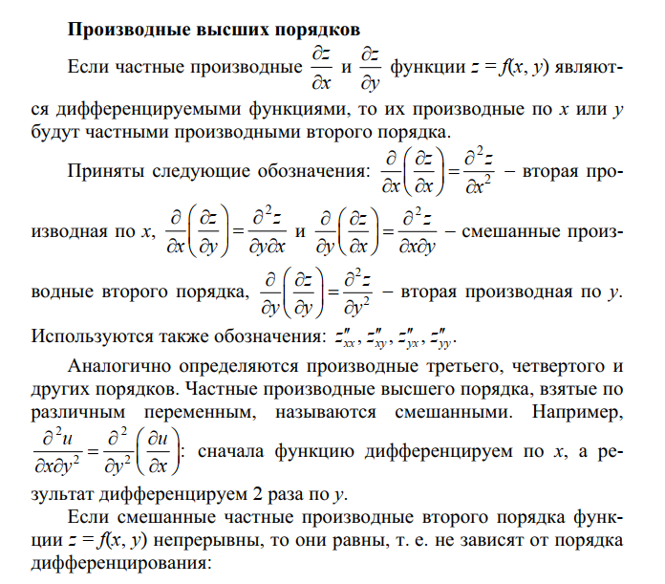

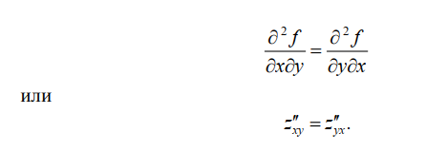

1. **Уравнение касательной плоскости**

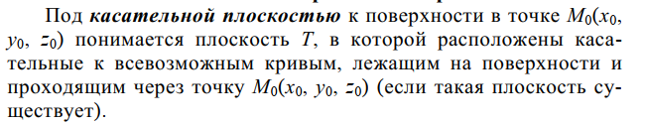

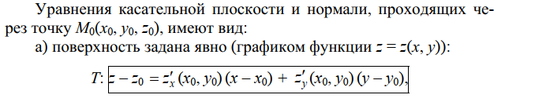

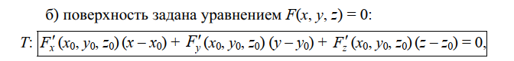

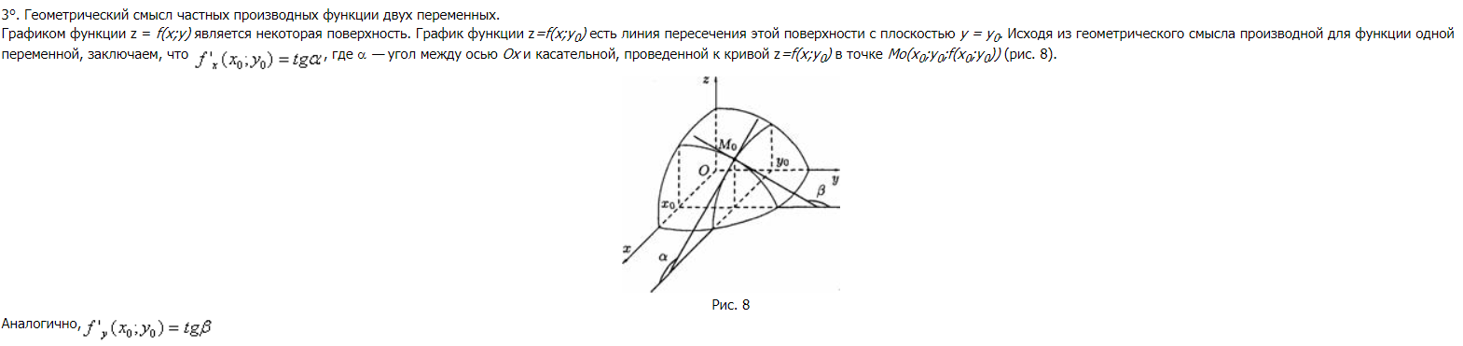

1. **Производная по направлению. Градиент и его свойства**

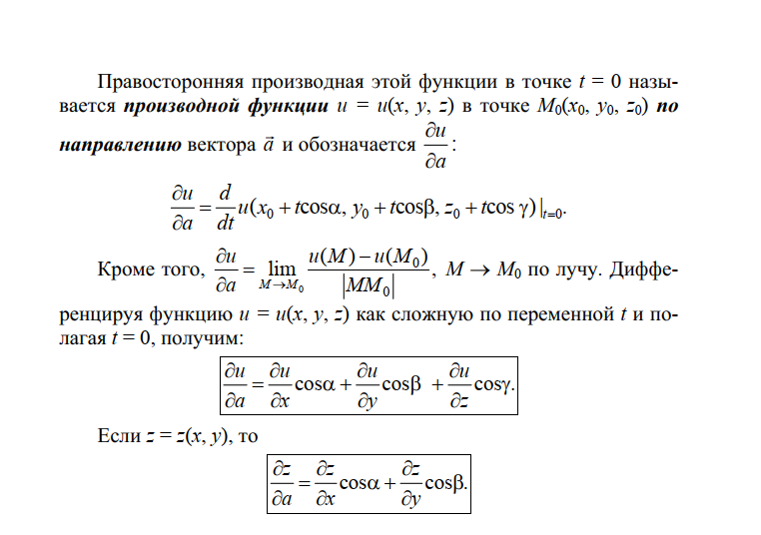

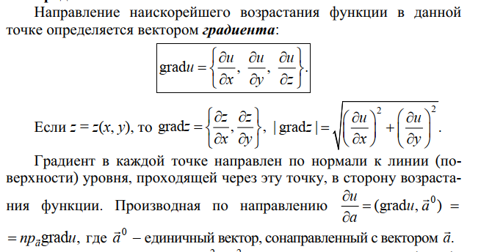

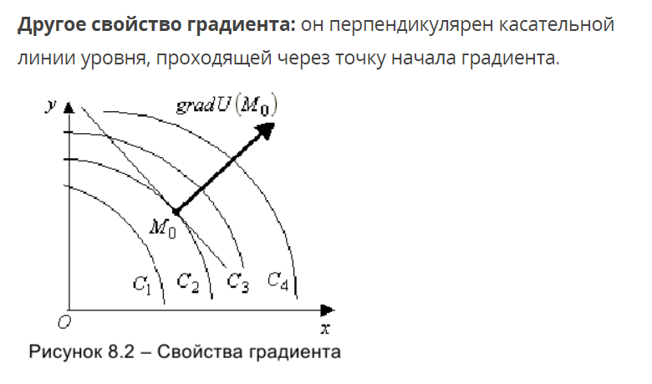

1. **Экстремум ФНП. Необходимое условие экстремума ФНП  
   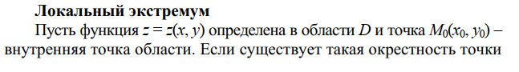**

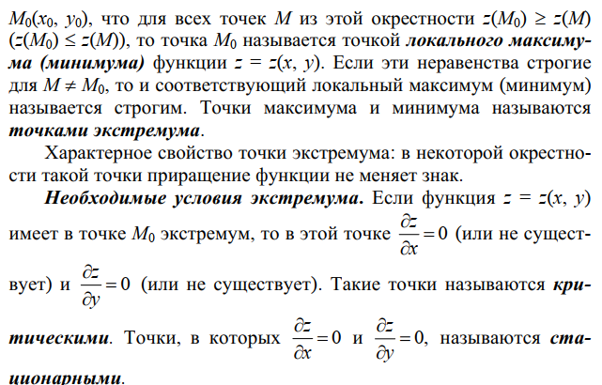

1. **Достаточное условие экстремума ФНП   
   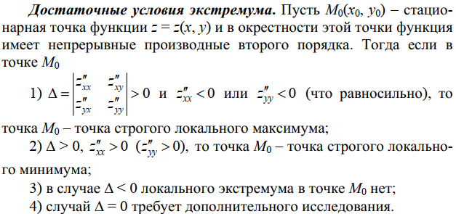**
2. **Условный экстремум. Функция Лагранжа  
   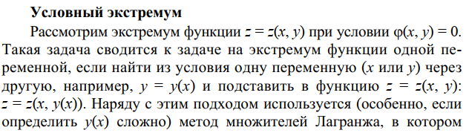  
   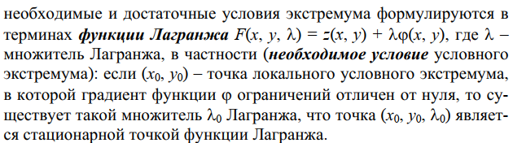**
3. **Предел, непрерывность и дифференцируемость ФКП. Условие Коши-Римана**

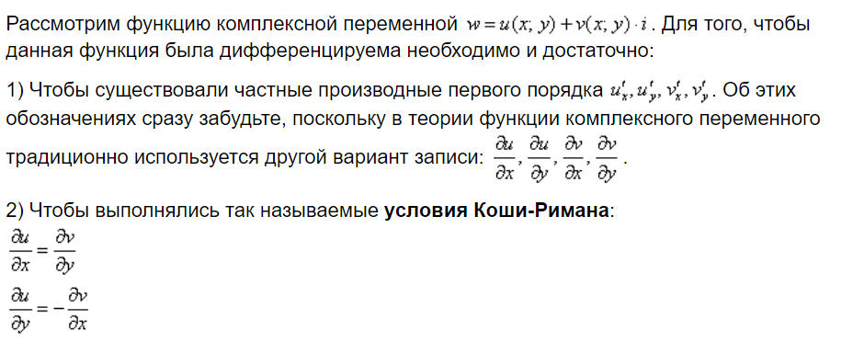

Только в этом случае будет существовать производная!

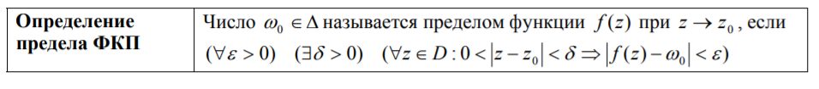

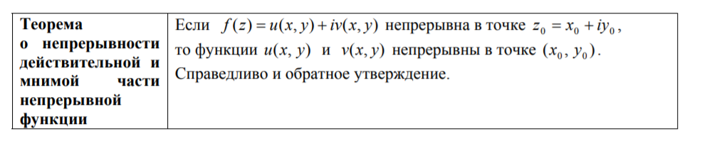

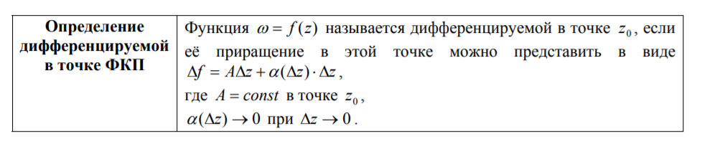

**https://portal.tpu.ru/SHARED/t/TOKTV/Page_4/Tab3/%D0%9F%D0%BE%D0%BD%D1%8F%D1%82%D0%B8%D0%B5%20%D1%84%D1%83%D0%BD%D0%BA%D1%86%D0%B8%D0%B8%20%D0%BA%D0%BE%D0%BC%D0%BF%D0%BB%D0%B5%D0%BA%D1%81%D0%BD%D0%BE%D0%B3%D0%BE.pdf (если хочется больше инфы)**

1. **Геометрический смысл производной ФКП**

# **Интегралы**

1. **Первообразная. Теорема об общем виде первообразной**

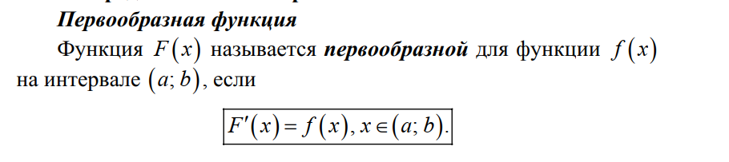

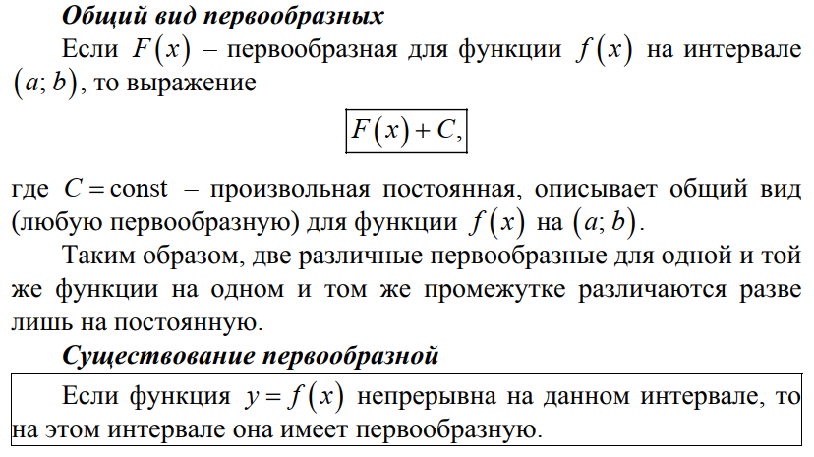

1. **Определение и свойства неопределённого интеграла**

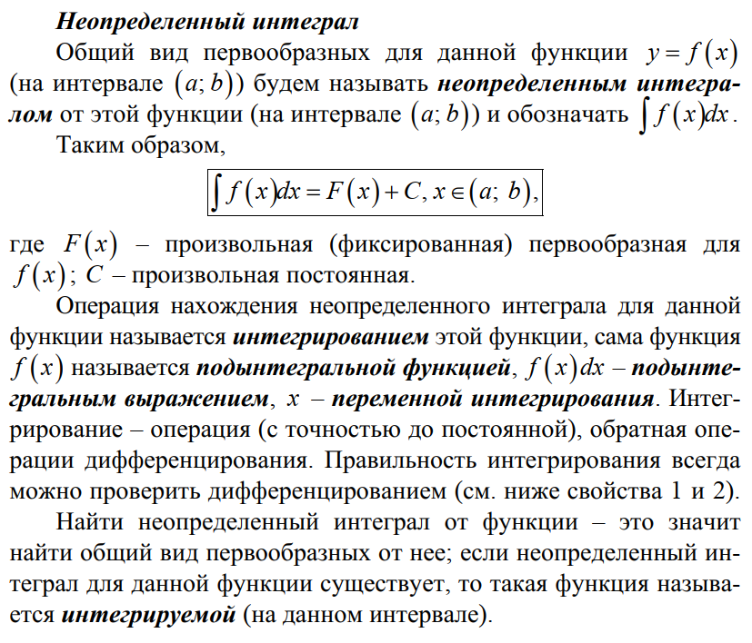

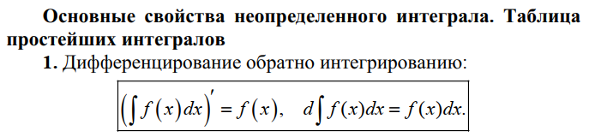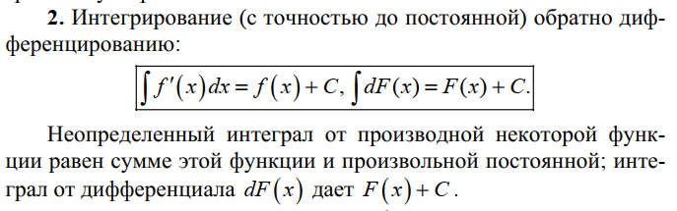

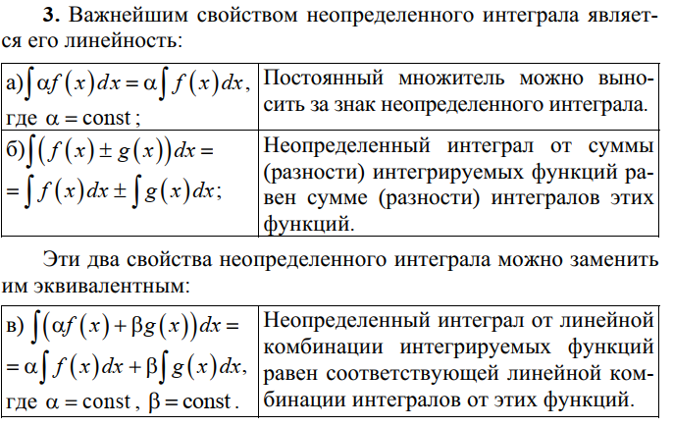

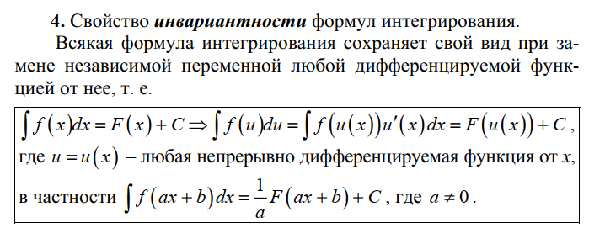

1. **Таблица неопределённых интегралов**

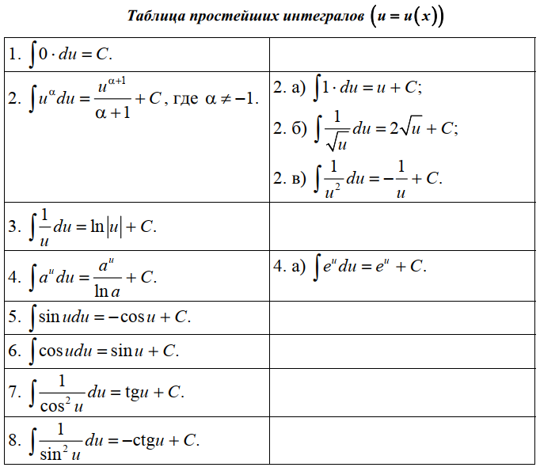

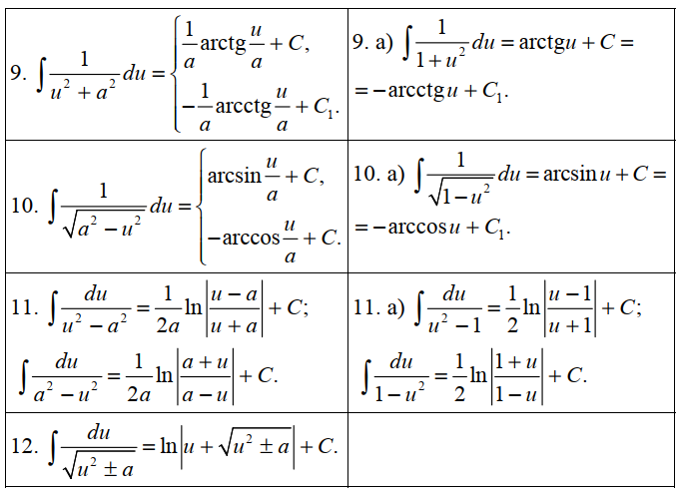

1. **Интегрирование по частям. Примеры.**

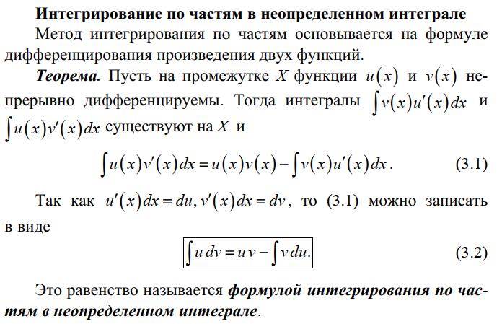

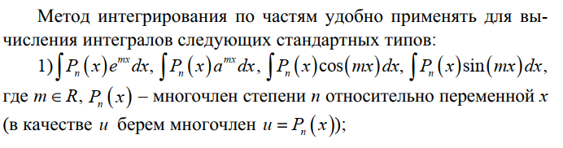

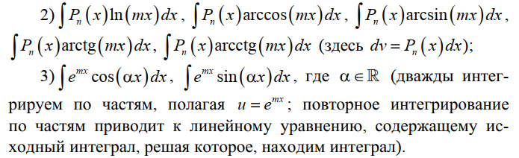

1. **Замена переменной в неопределённом интеграле** 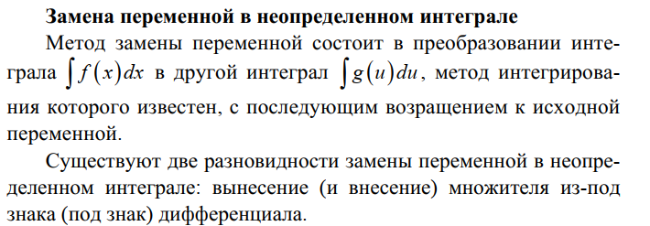

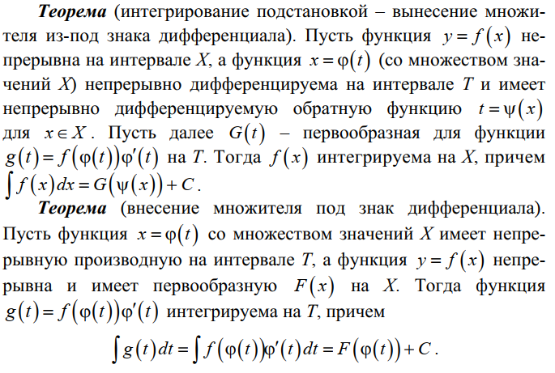

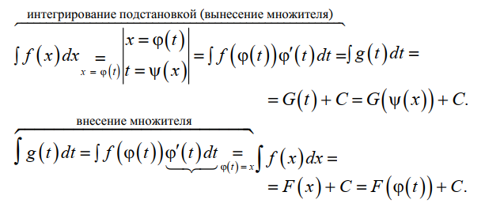

1. **Разложение правильной рациональной дроби на простейшие**

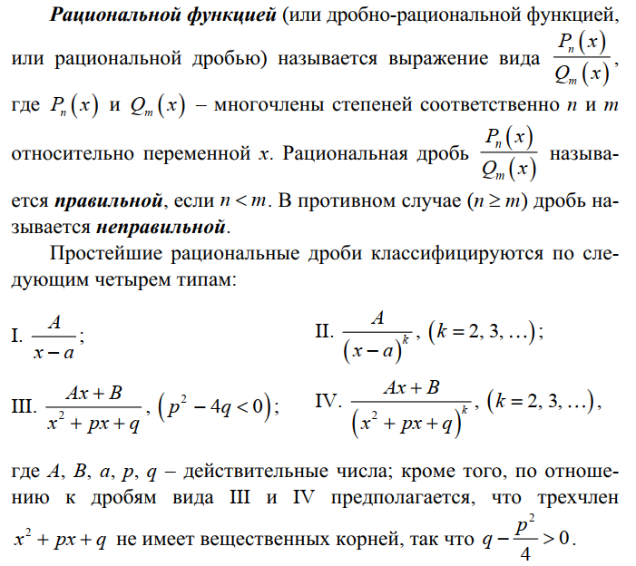

1. **Интегрирование простейшей рациональной дроби(дополнительно: третьего типа)**

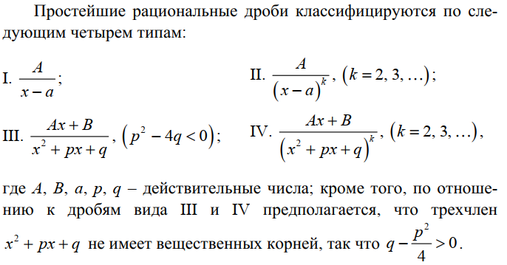

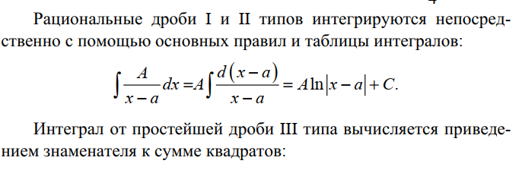

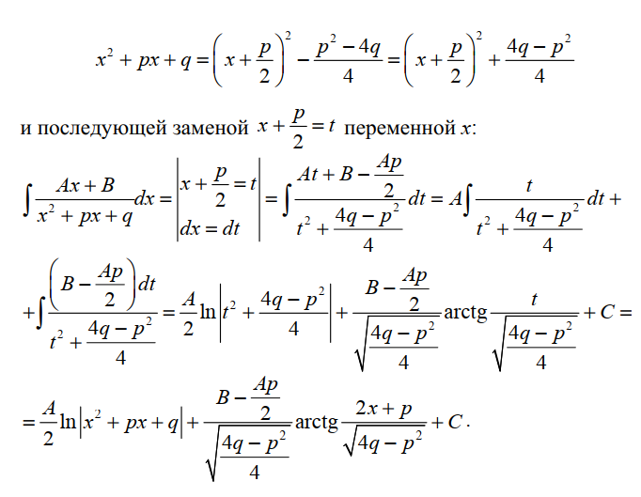

1. **Алгоритм вычисления интеграла рациональной дроби**

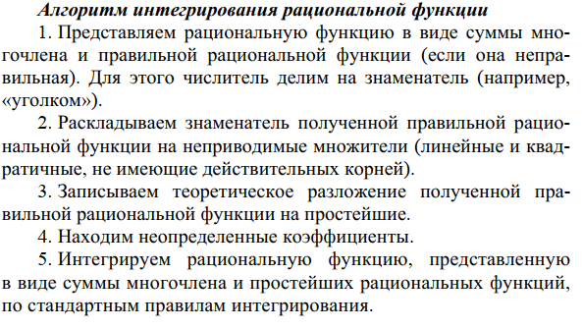

1. **Метод рационализации вычисления неопределённого интеграла**

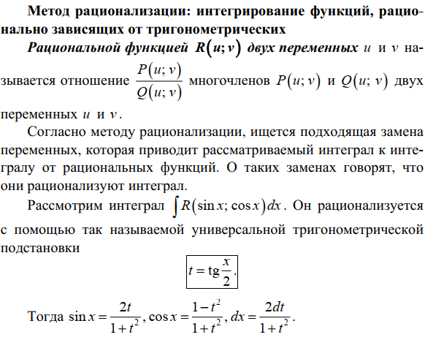

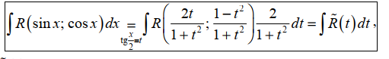

1. **Интегрирование некоторых классов иррациональных функций**

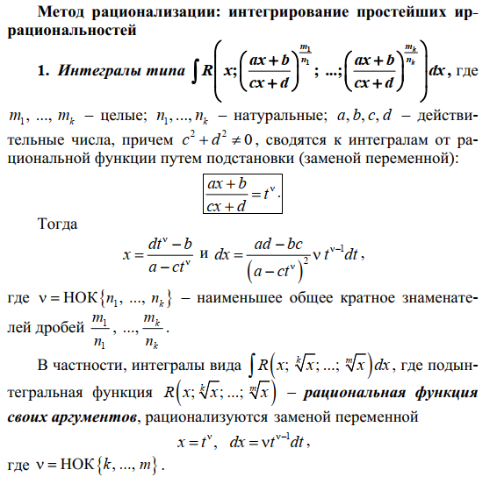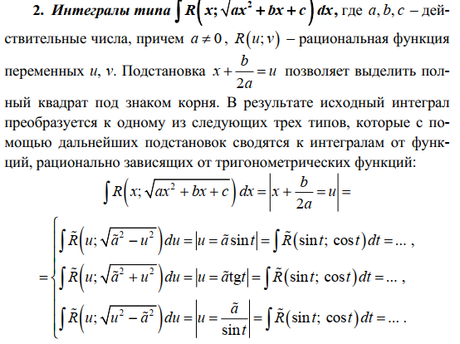

1. **Интегрирование некоторых классов тригонометрических функций**

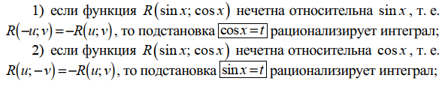

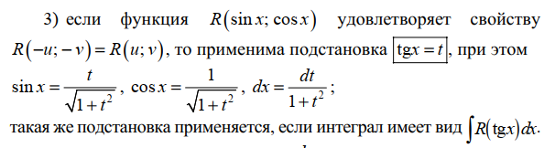

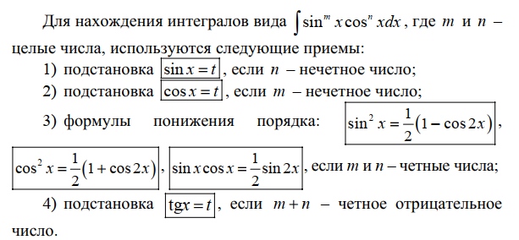

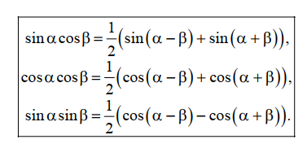

1. **Определение и свойства определённого интеграла, формула Ньютона-Лейбница**

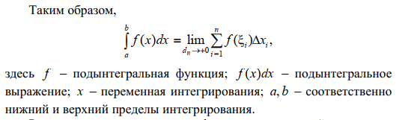

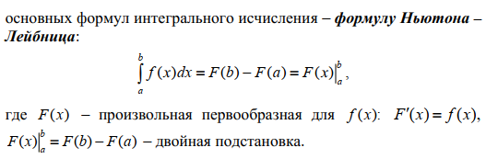

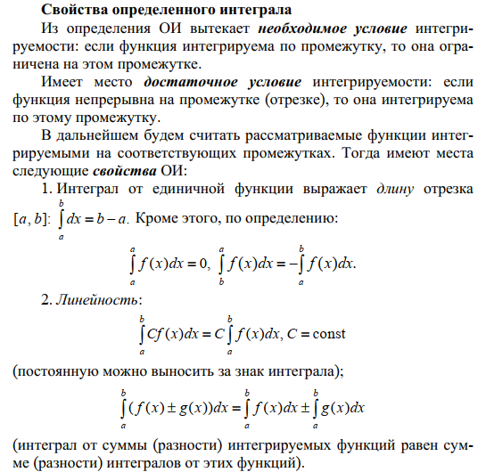

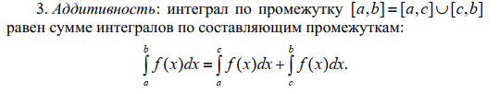

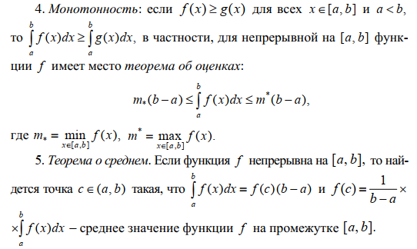

1. **Замена переменной и интегрирование по частям в определённом интеграле**

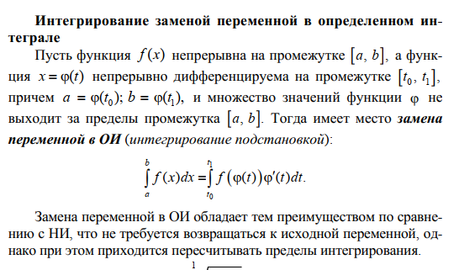

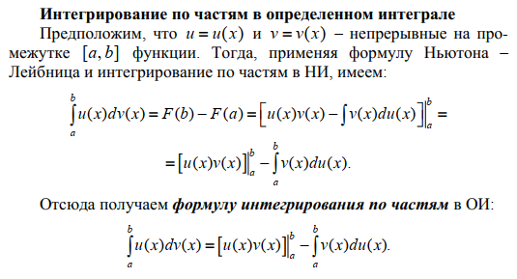

1. **Геометрическое приложение определённого интеграла**

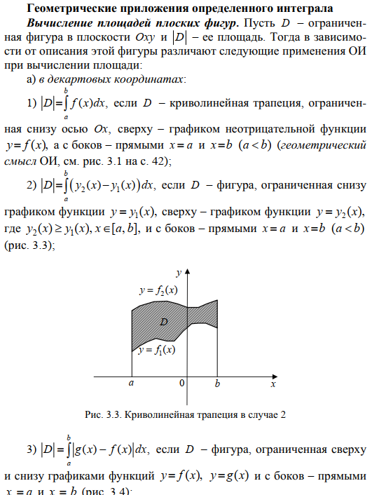

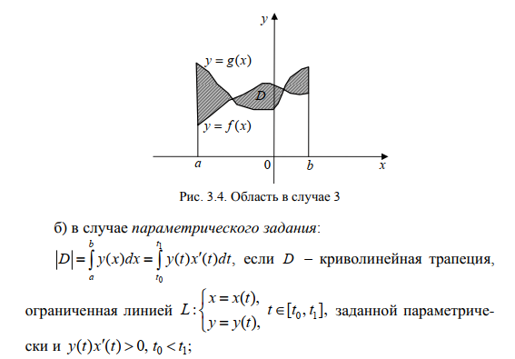

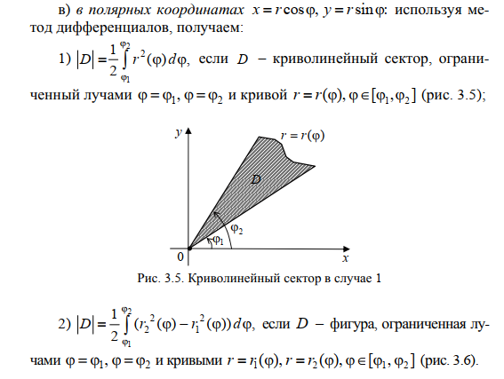

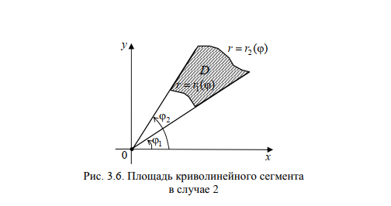

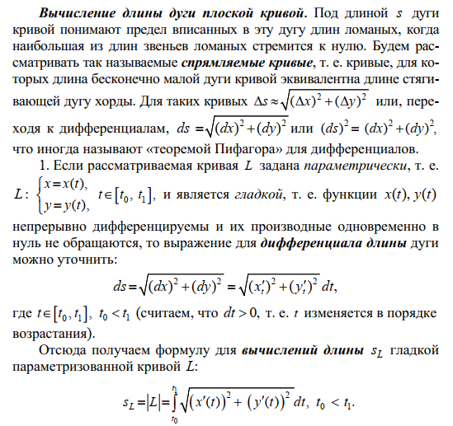

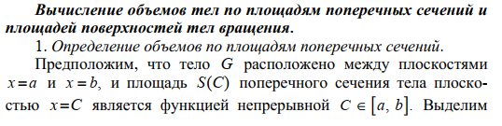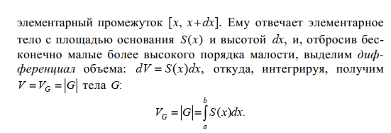

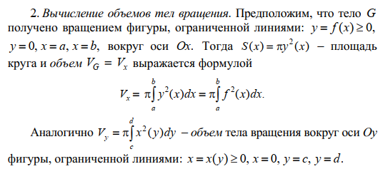

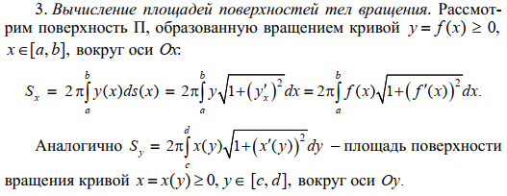

1. **Несобственные интегралы 1-ого рода, условие сходимости**

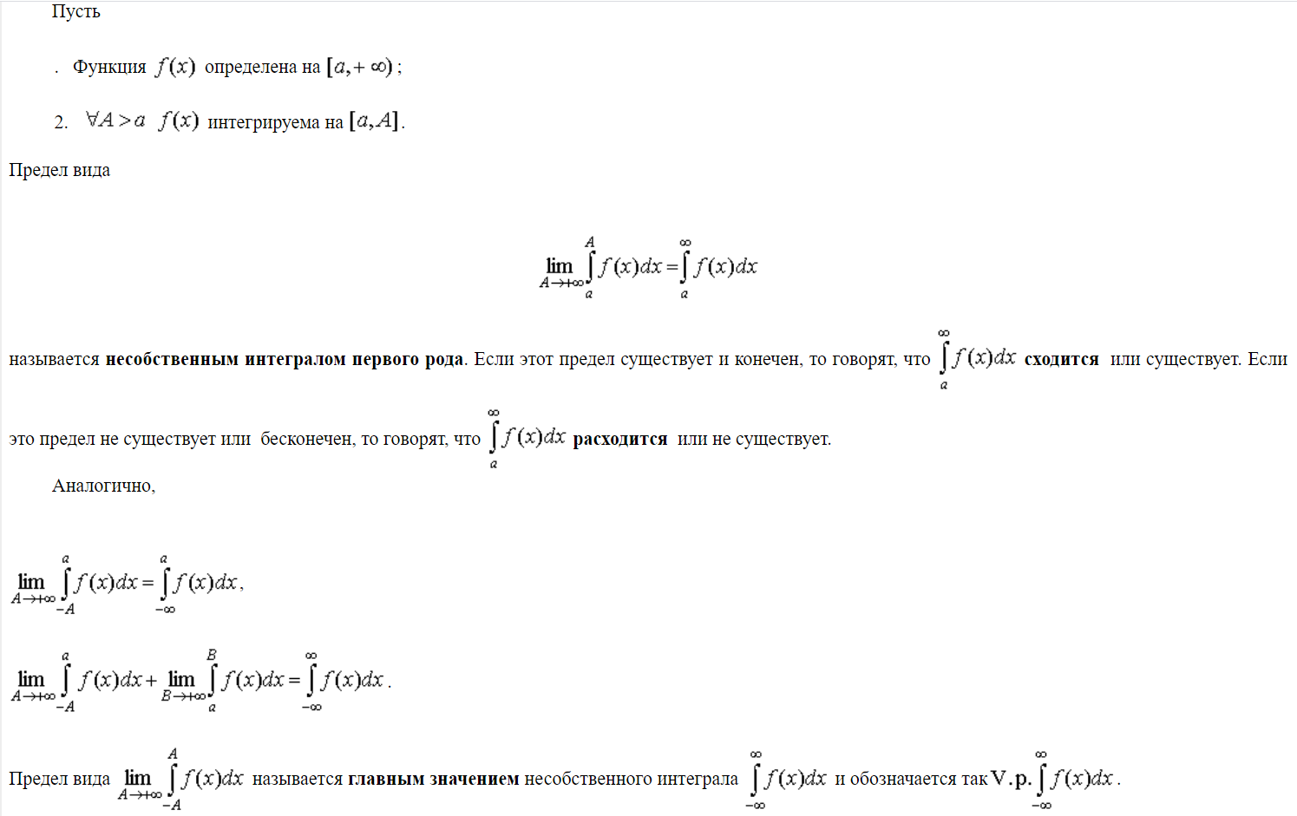

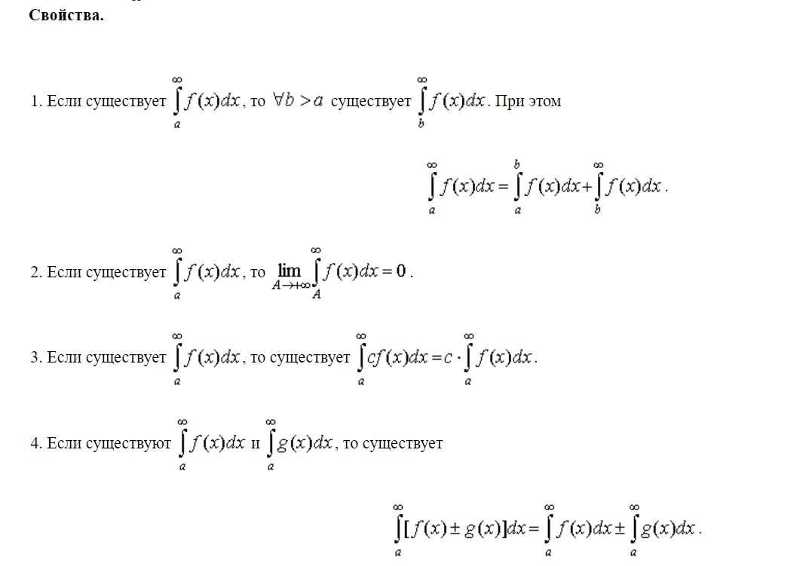

1. **Несобственные интегралы 2-ого рода, условие сходимости**

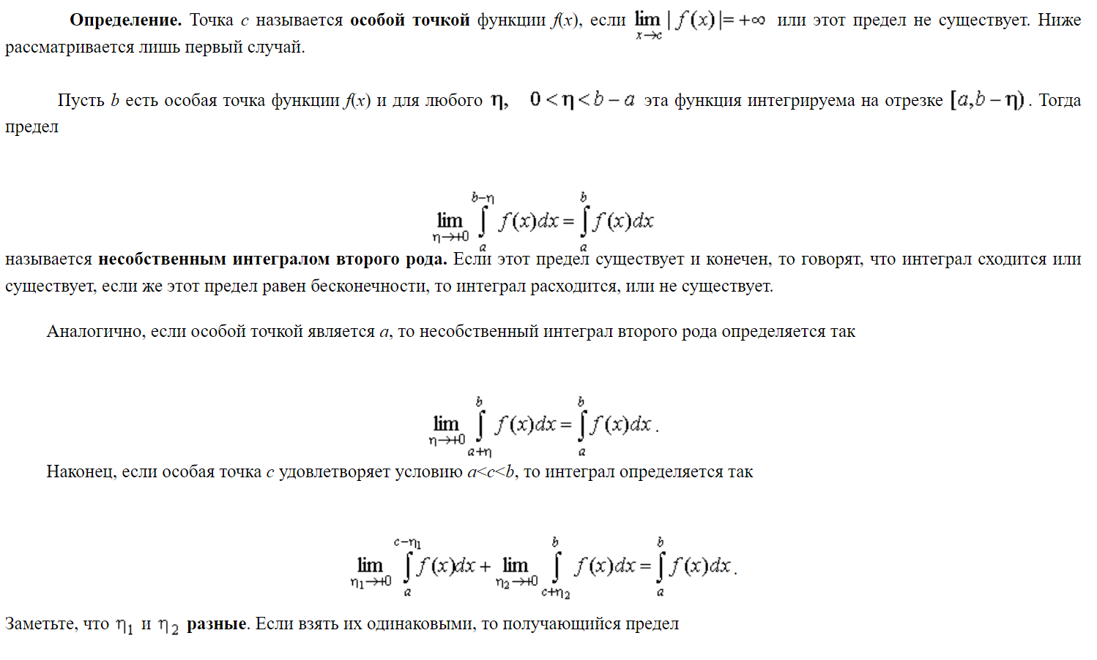



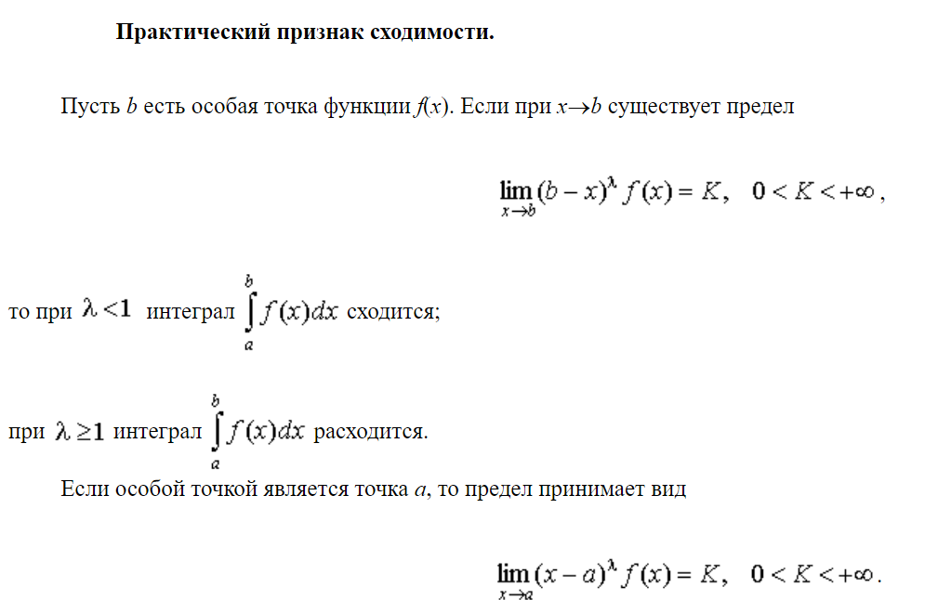

1. **Понятие о кратных и криволинейных интегралов**

# **Числовые ряды**

1. **Числовой ряд, общий член ряда, сходящиеся ряды, сумма числового ряда**

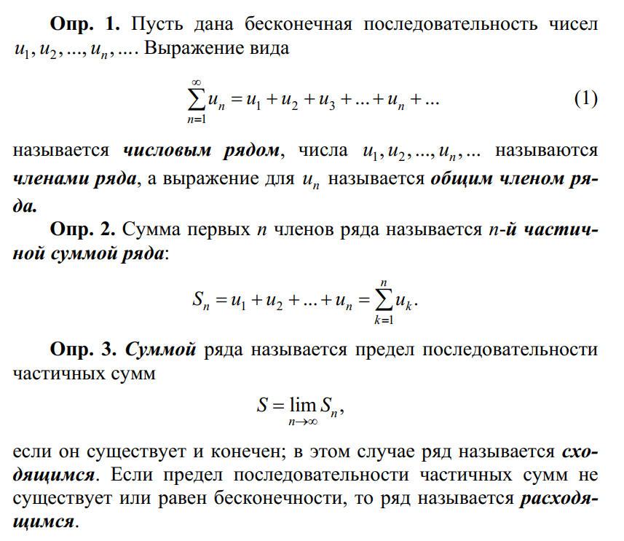

1. **Необходимый признак сходимости числового ряда**

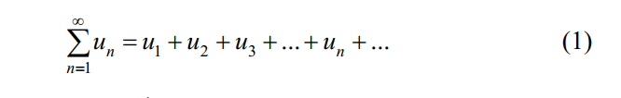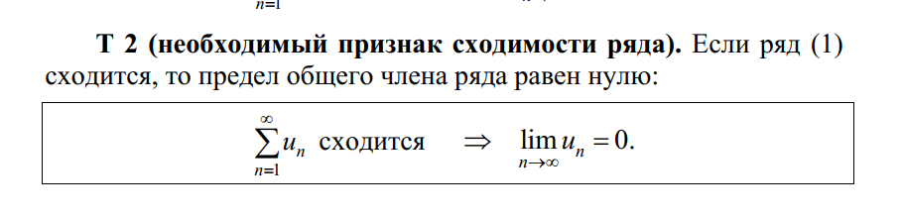

1. **Достаточный признак сходимости числового ряда**



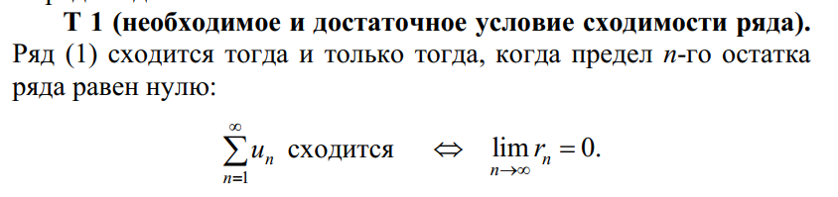

1. **Свойство сходящихся рядов, признак сравнения рядов с положительными членами**



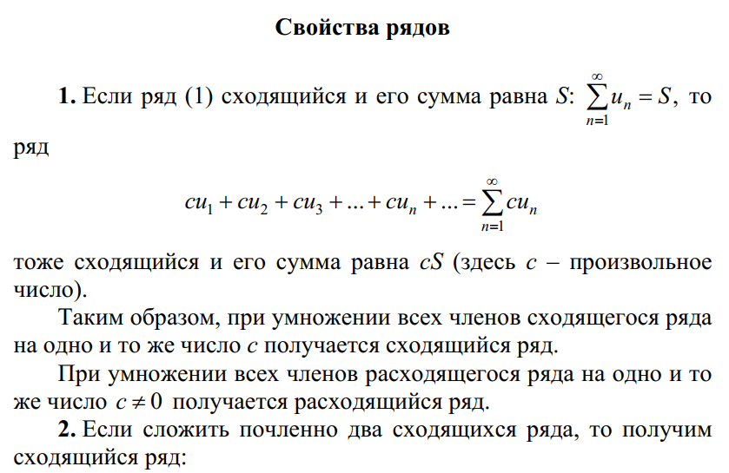

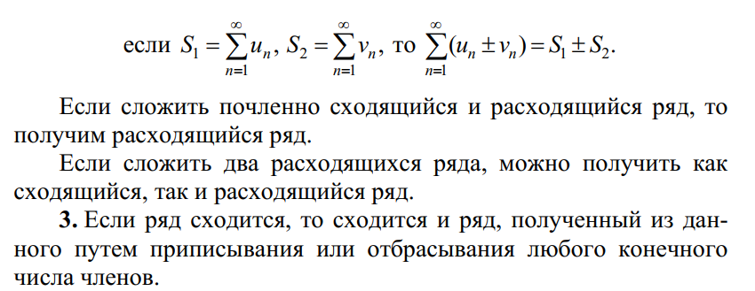

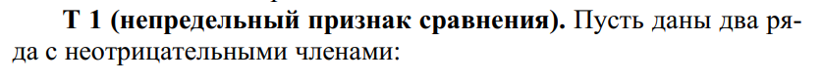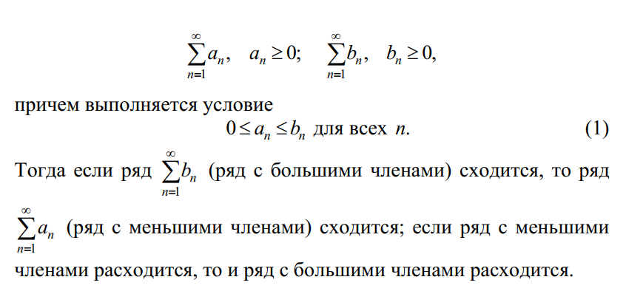

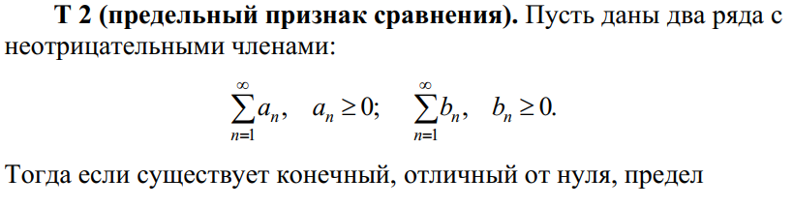

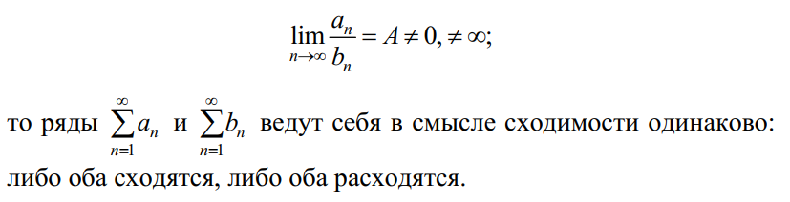

1. **Признак Даламбера**

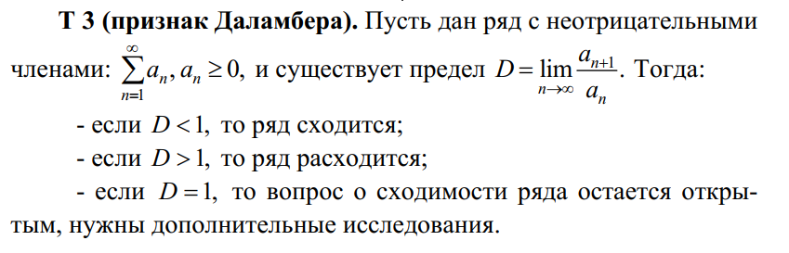

1. **Интегральный признак Коши**

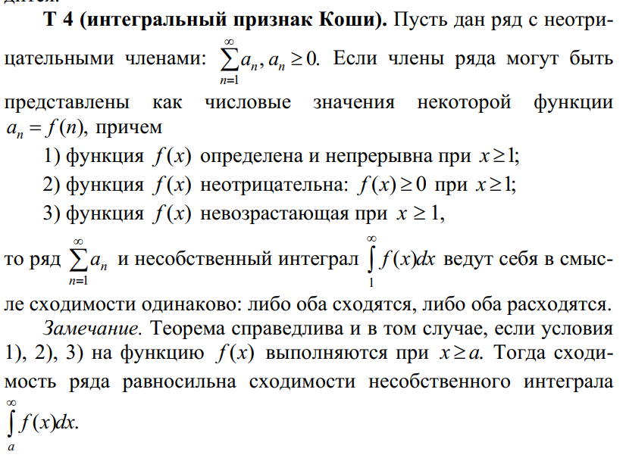

1. **Абсолютная и условная сходимость**

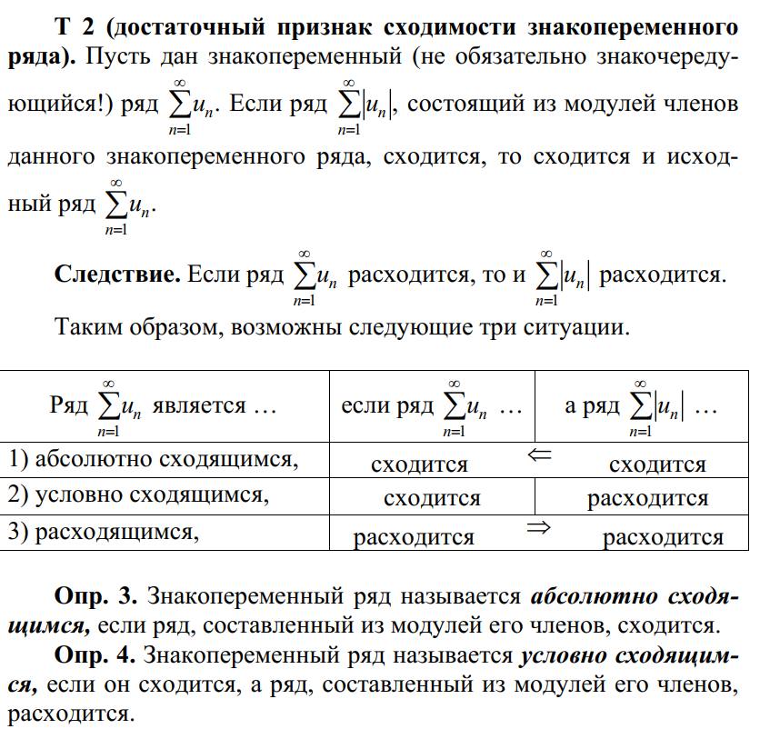

1. **Знакочередующиеся ряды, признак Лейбница**

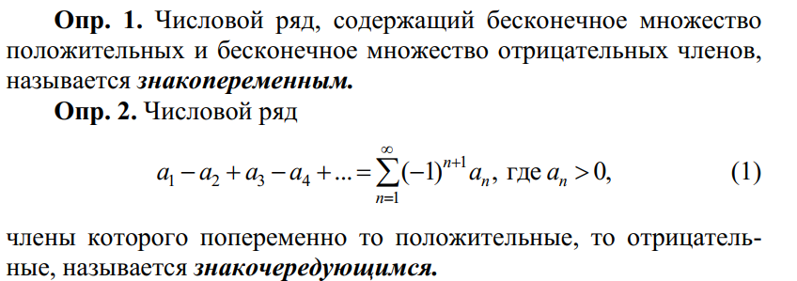

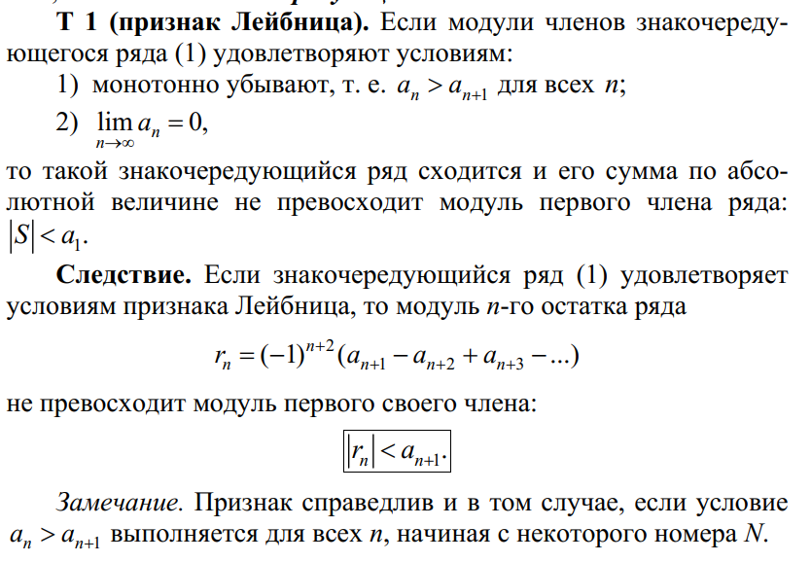

1. **Функциональные ряды, область сходимости функционального ряда**

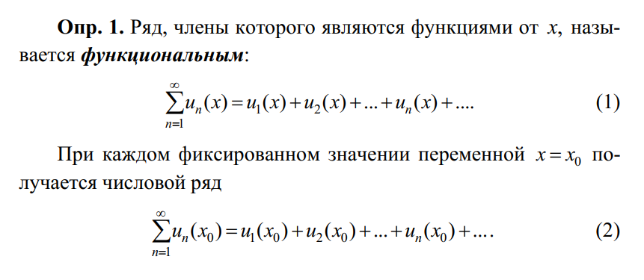

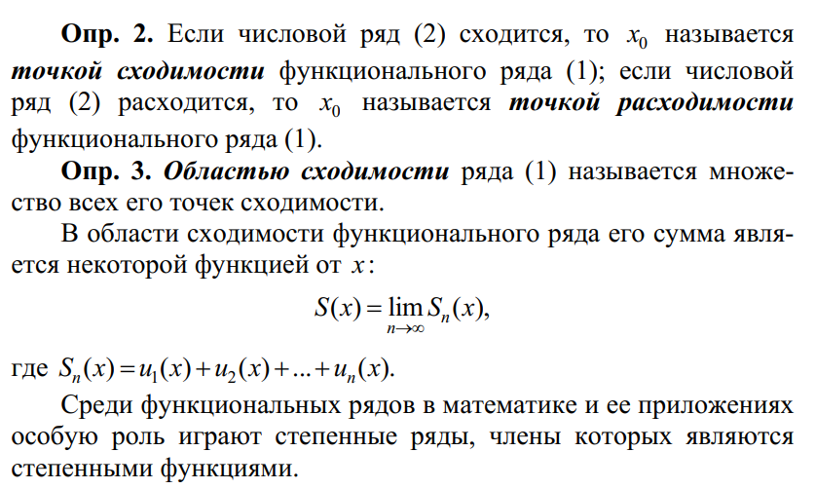

1. **Степенные ряды. Нахождение интервала и область сходимости степенного ряда**

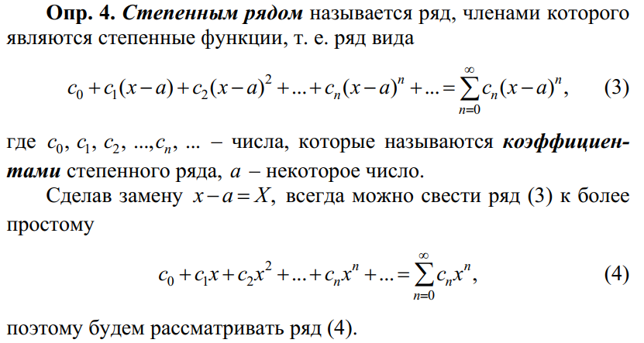

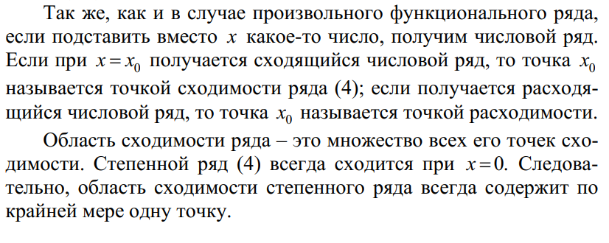

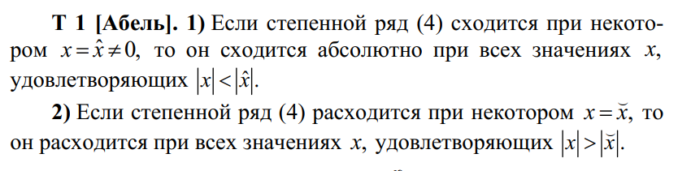

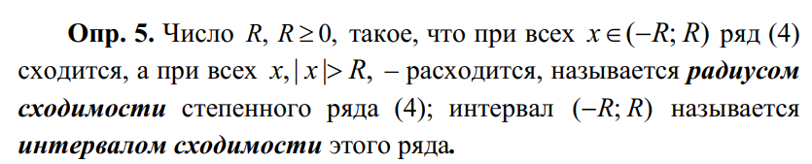

1. **Свойства степенных рядов**

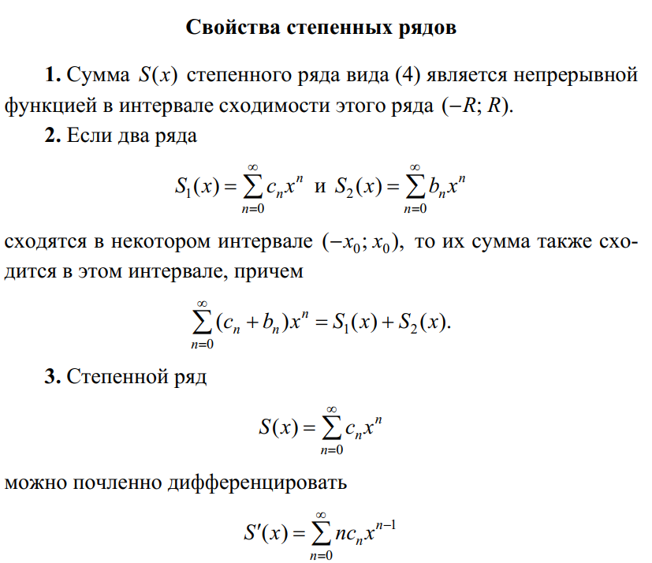

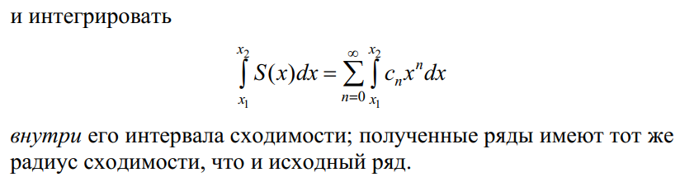

1. **Ряды Тейлора и Маклорена**

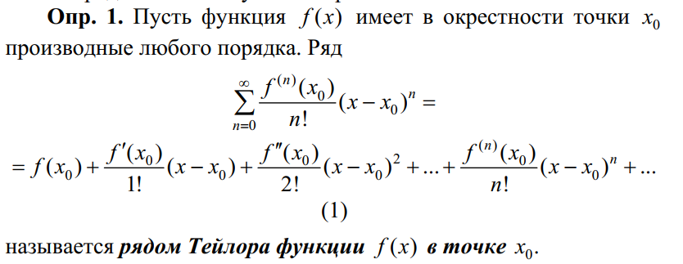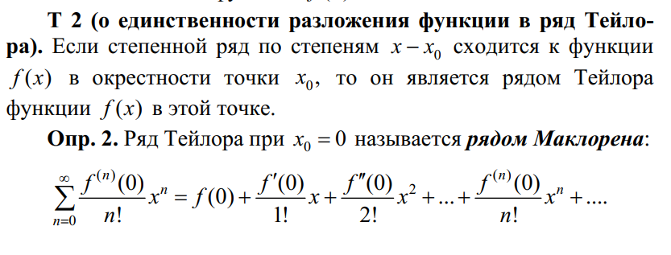

1. **Разложение основных элементарных фунцкций в ряд Маклорена**

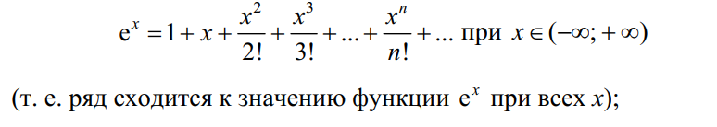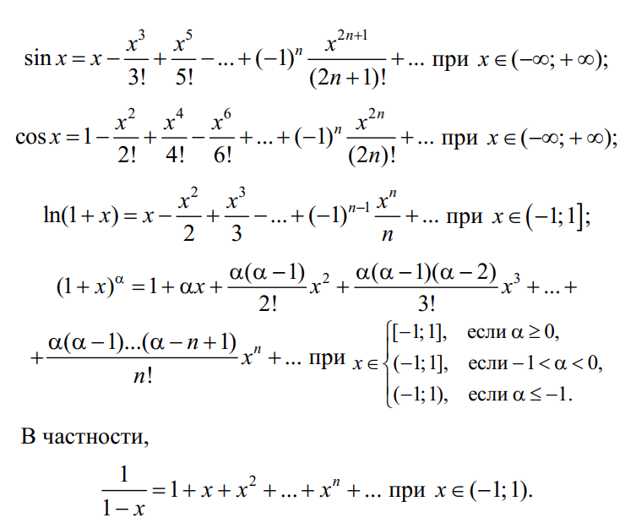

1. **Приложение степенных рядов**

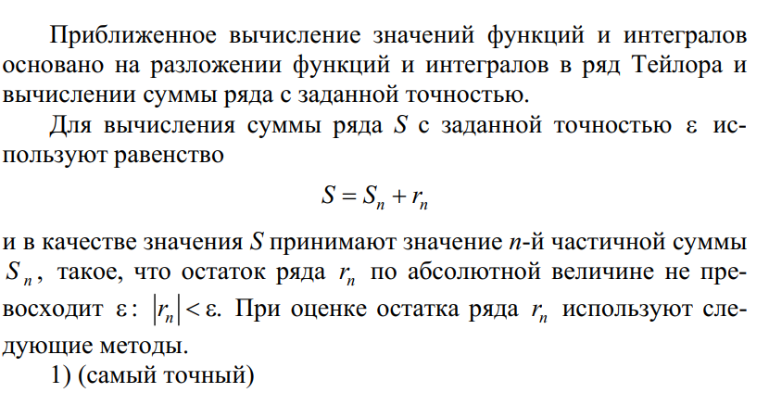

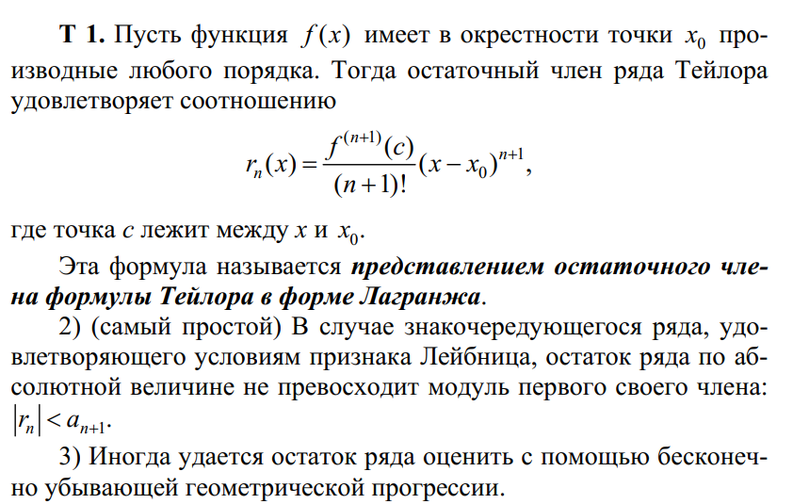

1. **Ряды Фурье, нахождение коэффициентов разложения (!)**
2. **Ряды Фурье для чётных/нечётных функций (!)**
3. **Комплексная форма ряда Фурье (!)**
4. **Понятие о преобразовании Фурье (!)**

# **ДУ**

1. **ДУ. Определение общего и частного решения. Интегральные кривые, задача Коши**

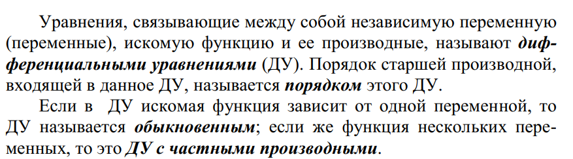

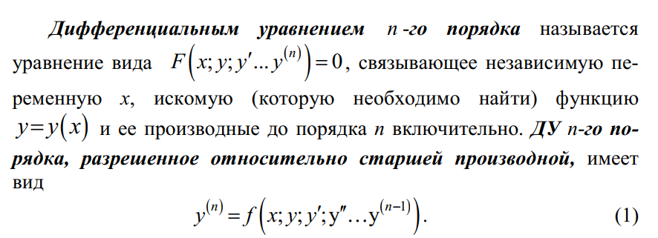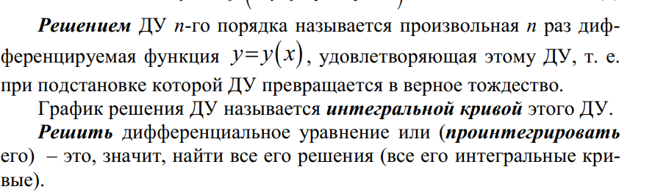

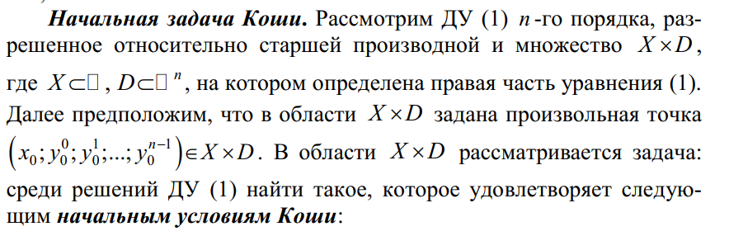

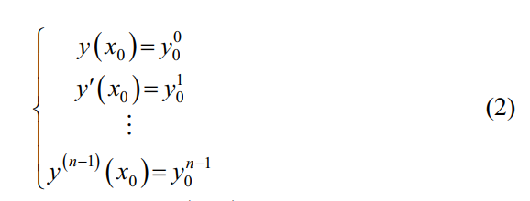

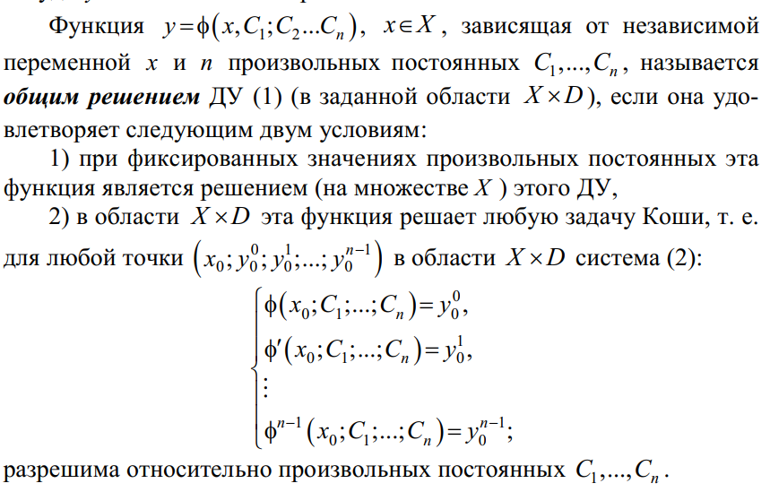



1. **ДУ с разделяющимися переменными**

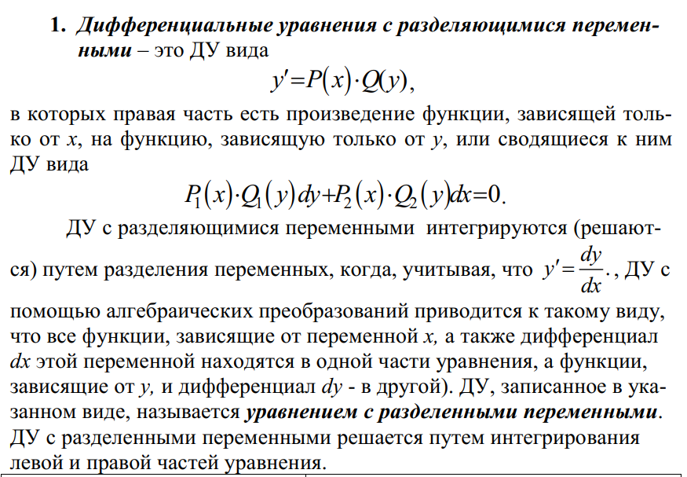

1. **Линейные ДУ 1-ого порядка**

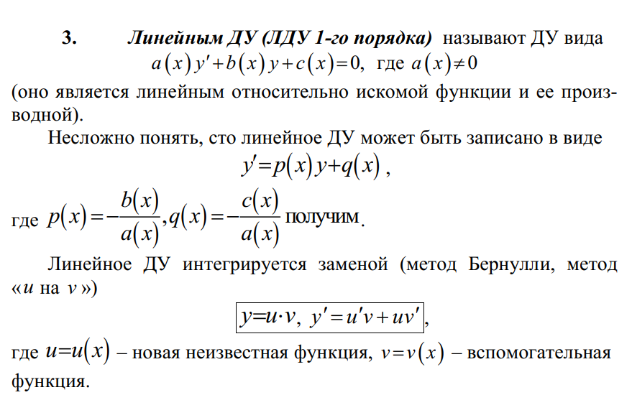

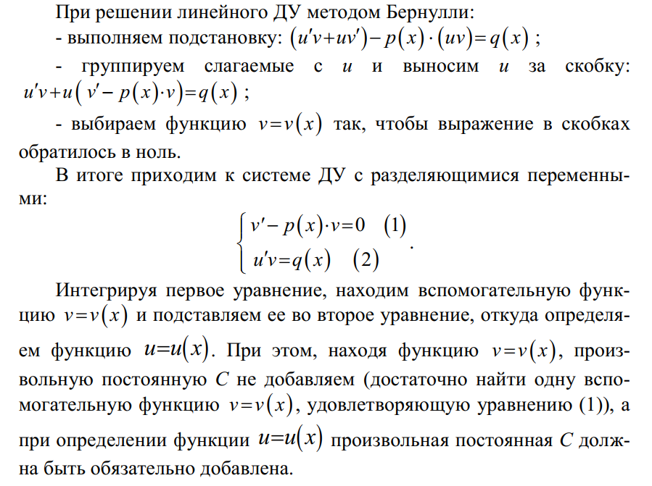

1. **ДУ 2-ого порядка, основные определения**

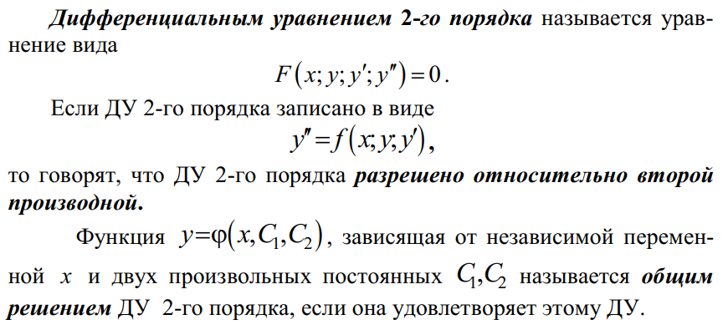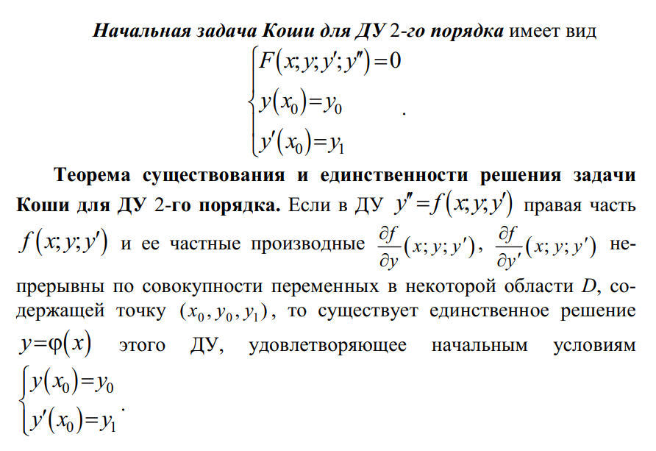

1. **Теорема о структуре общего решения ЛОДУ (линейного однородного ДУ) 2-ого порядка**



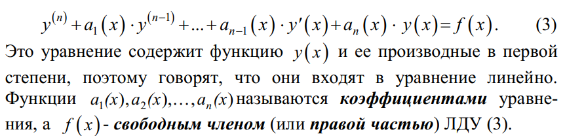

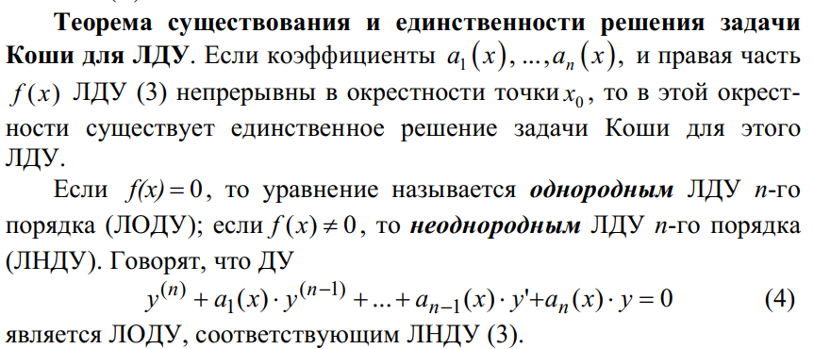

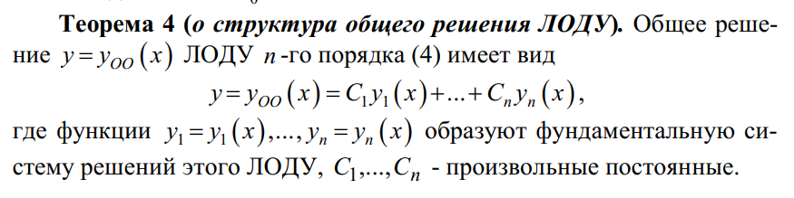

1. **Теорема о структуре общего решения ЛНДУ (линейного неоднородного ДУ) 2-ого порядка**

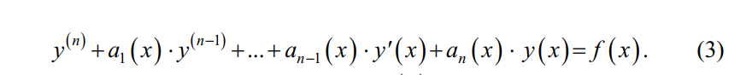

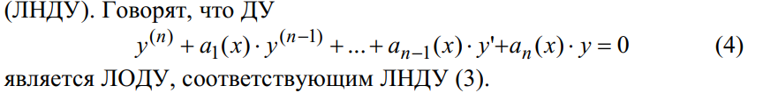

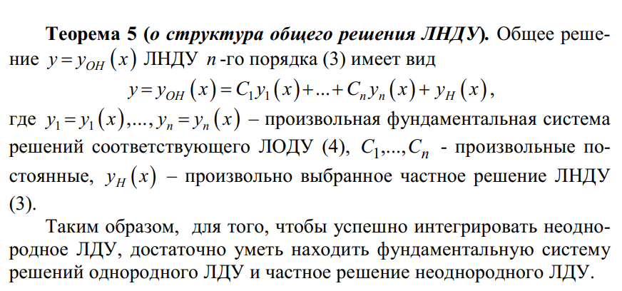

1. **Метод вариации произведения постоянных**
2. **Метод Эйлера , решения ЛОДУ 2-ого порядка с постоянными коэффициентами**

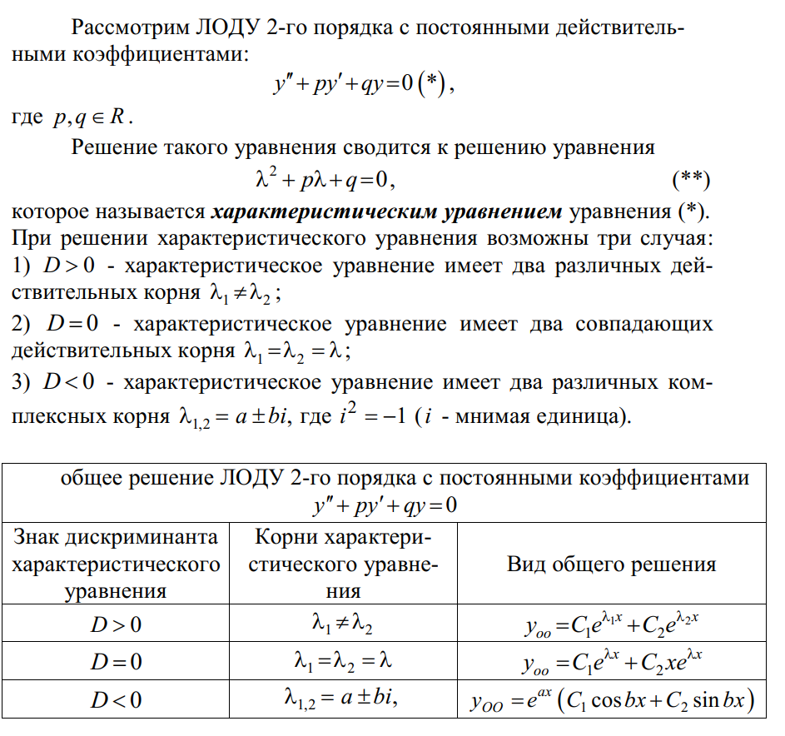

1. **ЛНДУ 2-ого порядка со специальной правой частью**

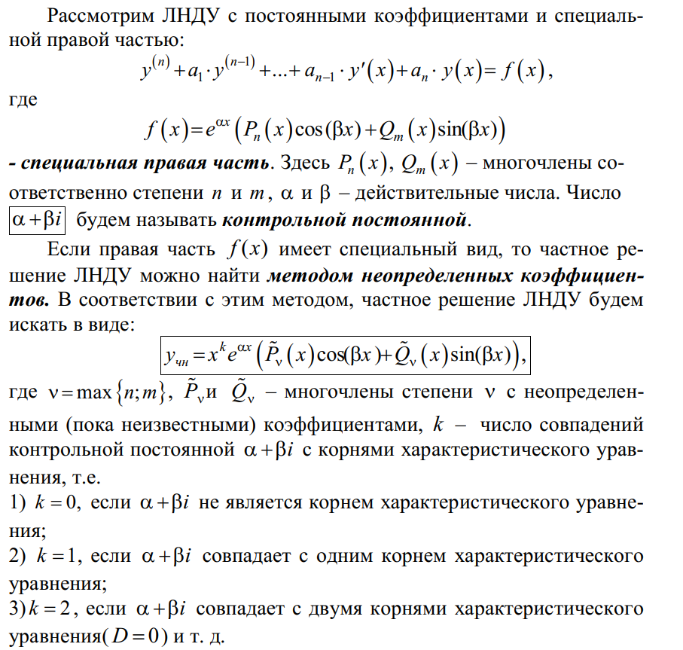

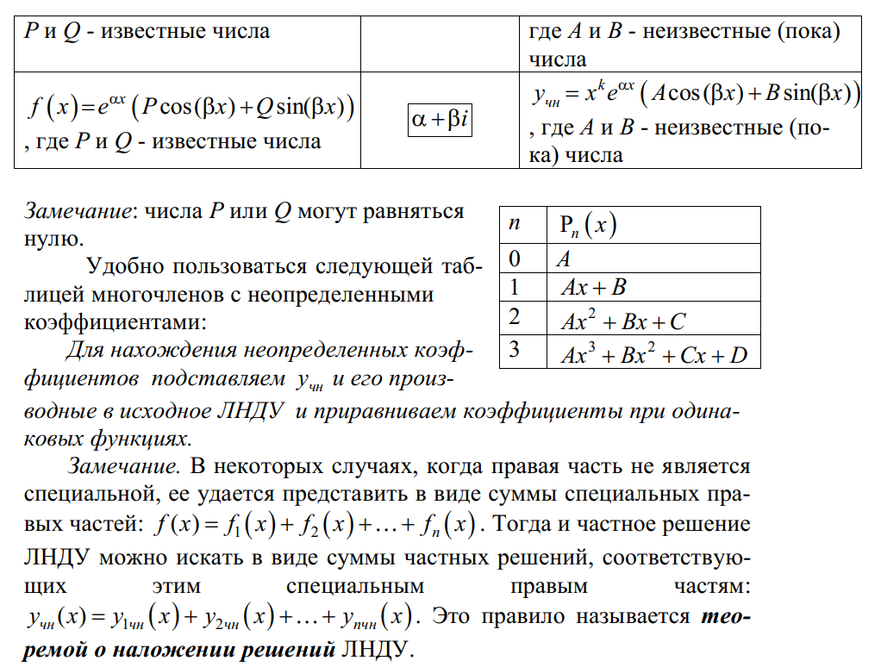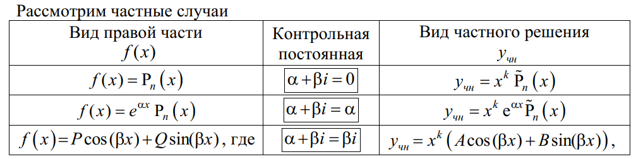

1. **Решение систем линейных ДУ**

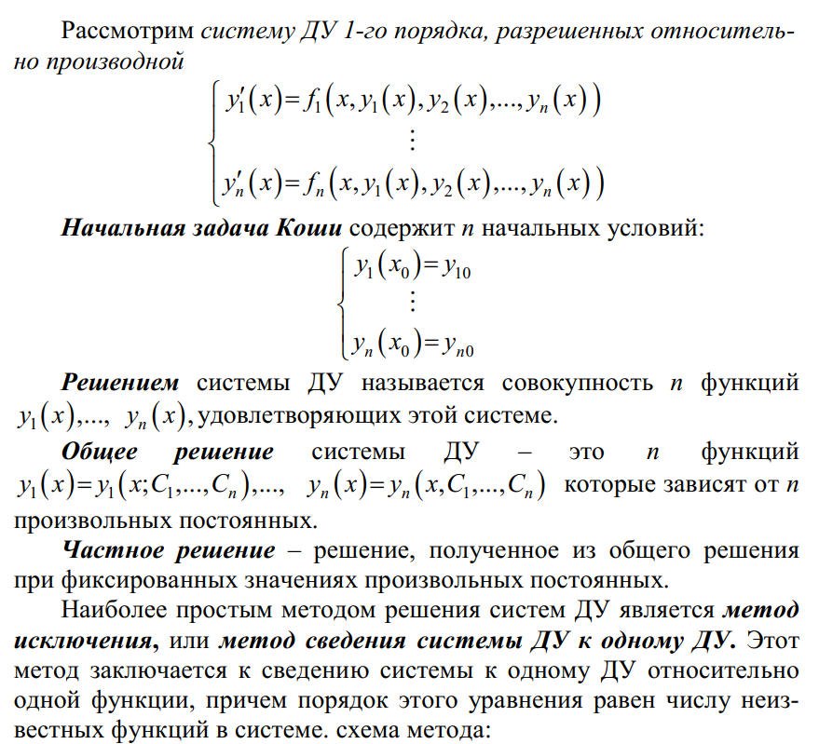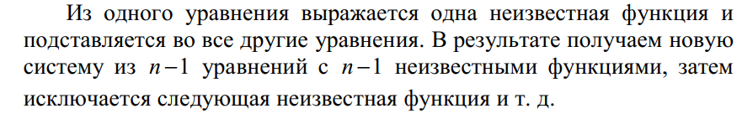

1. **Преобразование Лапласа, таблица оригиналов и изображений, понятие операционного метода**

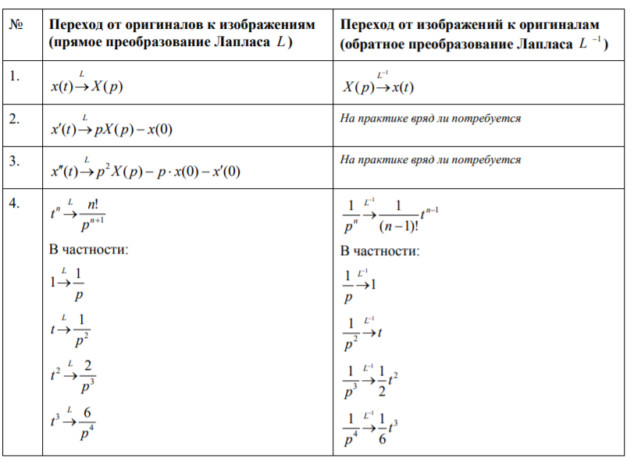

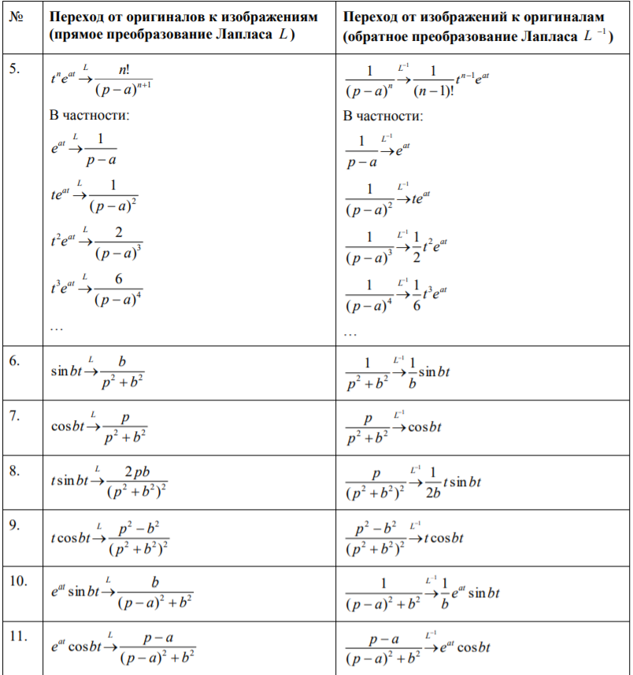

1. **Операционный метод решения ЛОДУ с постоянными коэффициентами**
2. **Приближённые методы решения**